Photos de la ferme pédagogique de Manonpana, visitée en mars 2013

Par Benjamin LISAN. Document créé le 03/04/2013. Dernière mise à jour le 06/05/2013.

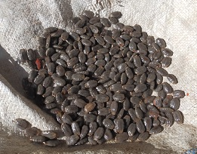  Graines de Luffa (© Benjamin Lisan) | 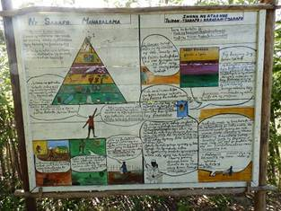  Panneau explicatif posé à l’entrée de la ferme (© Benjamin Lisan)
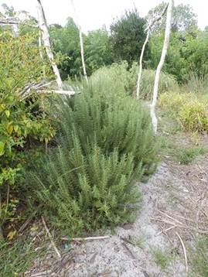  Lavendin (© Benjamin Lisan) | 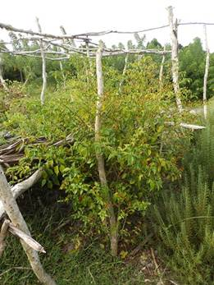  Piment (© Benjamin Lisan)
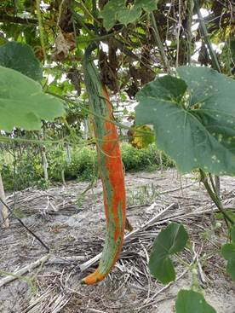  Luffa (pipangaille) (© Benjamin Lisan) | 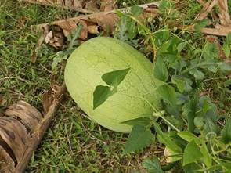  Potiron tropical ou « votave » (© Benjamin Lisan)
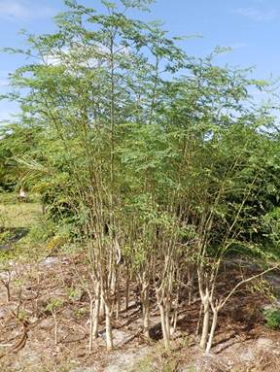  Moringa oleifera (© Benjamin Lisan) | 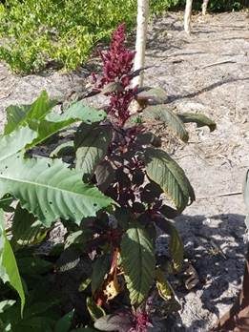  Amarante (© Benjamin Lisan)

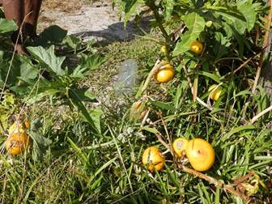  « courgettes africaines » (© Benjamin Lisan) | 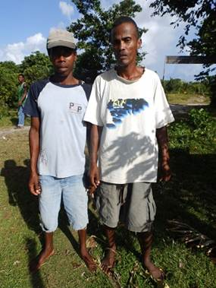  Mahafaly à droite (© Benjamin Lisan)

↑ Photos de quelques plantes cultivées dans la ferme pédagogique à Manompana.

